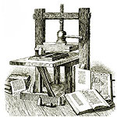 ***ВЕСТНИК* ШИРОКОЯРСКОГО**

**СЕЛЬСОВЕТА**

*Периодическое печатное издание органа местного самоуправления Широкоярского сельсовета*

*Мошковского района Новосибирской области*

***ВЫПУСК № 16 25 мая 2020 года***

**СОВЕТ ДЕПУТАТОВ ШИРОКОЯРСКОГО СЕЛЬСОВЕТА**

**МОШКОВСКОГО РАЙОНА НОВОСИБИРСКОЙ ОБЛАСТИ**

**пятого созыва**

**РЕШЕНИЕ**

**сорок второй сессии**

от 22.05.2020 № 246

п. Широкий Яр

**Отчет об исполнении бюджета Широкоярского сельсовета Мошковского района Новосибирской области за 2019 год**

В соответствии с Бюджетным Кодексом Российской Федерации, Федеральным законом от 06.10.2003 № 131-ФЗ «Об общих принципах организации местного самоуправления в Российской Федерации», на основании Приказа Министерства финансов Российской Федерации от 08.06.2018 № 132н «О порядке формирования и применения кодов бюджетной классификации Российской Федерации, их структуре и принципах назначения», Положения «О бюджетном процессе Широкоярского сельсовета Мошковского района Новосибирской области» от 24.03.2017 № 87, руководствуясь Уставом Широкоярского сельсовета Мошковского района Новосибирской области, Совет депутатов Широкоярского сельсовета Мошковского района Новосибирской области

РЕШИЛ:

1. Утвердить отчет об исполнении бюджета Широкоярского сельсовета Мошковского района Новосибирской области за 2019 год.

2. Опубликовать настоящее решение в периодическом печатном издании «Вестник Широкоярского сельсовета».

3. Контроль за исполнением настоящего решения возложить на комиссию Совета депутатов по бюджету, налоговой и финансово-кредитной политике (Тихонова В.Н.).

Глава Широкоярского сельсовета

Мошковского района Новосибирской области А.М.Шашлов

Председатель Совета депутатов

Широкоярского сельсовета

Мошковского района Новосибирской области А.Л.Старинская

|  |
| --- |
| УТВЕРЖДЕН  решением сорок второй сессии Совета депутатов Широкоярского сельсовета  Мошковского района  Новосибирской области  от 22.05.2020 № 246 |

О Т Ч Е Т

об исполнении бюджета Широкоярского сельсовета

Мошковского района Новосибирской области за 2019 год

1. Утвердить исполнение доходов бюджета Широкоярского сельсовета Мошковского района Новосибирской области за 2019 год согласно приложению 1 к настоящему решению.

2. Утвердить исполнение расходов бюджета Широкоярского сельсовета Мошковского района Новосибирской области за 2019 год согласно приложению 2 к настоящему решению.

3. Утвердить исполнение источников финансирования дефицита бюджета Широкоярского сельсовета Мошковского района Новосибирской области за 2019 год согласно приложению 3 к настоящему решению.

|  |
| --- |
| Приложение 1  к проекту отчета об исполнении бюджета Широкоярского сельсовета  Мошковского района Новосибирской области за 2019 год |

|  |  |  |  |  |  |
| --- | --- | --- | --- | --- | --- |
| **ПРОЕКТ ОТЧЕТА ОБ ИСПОЛНЕНИИ БЮДЖЕТА** | | | | |  |
|  |  |  |  |  | КОДЫ |
|  | на 1 января 2020 г. | |  | Форма по ОКУД | 0503117 |
|  |  |  |  | Дата | 01.01.2020 |
| Наименование |  |  |  | по ОКПО |  |
| финансового органа | администрация Широкоярского сельсовета Мошковского района Новосибирской области | | | Глава по БК |  |
| Наименование публично-правового образования | Бюджет сельских поселений | | | по ОКТМО | 50638425 |
| Периодичность: месячная, квартальная, годовая |  |  |  |  |  |
| Единица измерения: руб. |  |  |  | по ОКЕИ | 383 |
| **1. Доходы бюджета** | | | | | |
| Наименование показателя | Код строки | Код дохода по бюджетной классификации | Утвержденные бюджетные назначения | Исполнено | Неисполненные назначения |
|
|
| 1 | 2 | 3 | 4 | 5 | 6 |
| Доходы бюджета - всего | 010 | x | 12 329 512,98 | 12 422 903,01 | 110 943,70 |
| в том числе: |  |  |  |  |  |
| НАЛОГОВЫЕ И НЕНАЛОГОВЫЕ ДОХОДЫ | 010 | 000 1 00 00000 00 0000 000 | 2 376 776,98 | 2 471 016,01 | 110 094,70 |
| НАЛОГИ НА ПРИБЫЛЬ, ДОХОДЫ | 010 | 000 1 01 00000 00 0000 000 | 286 500,00 | 341 086,26 | - |
| Налог на доходы физических лиц | 010 | 000 1 01 02000 01 0000 110 | 286 500,00 | 341 086,26 | - |
| Налог на доходы физических лиц с доходов, источником которых является налоговый агент, за исключением доходов, в отношении которых исчисление и уплата налога осуществляются в соответствии со статьями 227, 227.1 и 228 Налогового кодекса Российской Федерации | 010 | 000 1 01 02010 01 0000 110 | 286 500,00 | 336 870,38 | - |
| Налог на доходы физических лиц с доходов, полученных от осуществления деятельности физическими лицами, зарегистрированными в качестве индивидуальных предпринимателей, нотариусов, занимающихся частной практикой, адвокатов, учредивших адвокатские кабинеты, и других лиц, занимающихся частной практикой в соответствии со статьей 227 Налогового кодекса Российской Федерации | 010 | 000 1 01 02020 01 0000 110 | - | 100,00 | - |
| Налог на доходы физических лиц с доходов, полученных физическими лицами в соответствии со статьей 228 Налогового кодекса Российской Федерации | 010 | 000 1 01 02030 01 0000 110 | - | 4 115,88 | - |
| НАЛОГИ НА ТОВАРЫ (РАБОТЫ, УСЛУГИ), РЕАЛИЗУЕМЫЕ НА ТЕРРИТОРИИ РОССИЙСКОЙ ФЕДЕРАЦИИ | 010 | 000 1 03 00000 00 0000 000 | 736 800,00 | 755 039,95 | 45 441,51 |
| Акцизы по подакцизным товарам (продукции), производимым на территории Российской Федерации | 010 | 000 1 03 02000 01 0000 110 | 736 800,00 | 755 039,95 | 45 441,51 |
| Доходы от уплаты акцизов на дизельное топливо, подлежащие распределению между бюджетами субъектов Российской Федерации и местными бюджетами с учетом установленных дифференцированных нормативов отчислений в местные бюджеты | 010 | 000 1 03 02230 01 0000 110 | 280 000,00 | 343 681,46 | - |
| Доходы от уплаты акцизов на дизельное топливо, подлежащие распределению между бюджетами субъектов Российской Федерации и местными бюджетами с учетом установленных дифференцированных нормативов отчислений в местные бюджеты (по нормативам, установленным Федеральным законом о федеральном бюджете в целях формирования дорожных фондов субъектов Российской Федерации) | 010 | 000 1 03 02231 01 0000 110 | 280 000,00 | 343 681,46 | - |
| Доходы от уплаты акцизов на моторные масла для дизельных и (или) карбюраторных (инжекторных) двигателей, подлежащие распределению между бюджетами субъектов Российской Федерации и местными бюджетами с учетом установленных дифференцированных нормативов отчислений в местные бюджеты | 010 | 000 1 03 02240 01 0000 110 | 4 000,00 | 2 526,16 | 1 473,84 |
| Доходы от уплаты акцизов на моторные масла для дизельных и (или) карбюраторных (инжекторных) двигателей, подлежащие распределению между бюджетами субъектов Российской Федерации и местными бюджетами с учетом установленных дифференцированных нормативов отчислений в местные бюджеты (по нормативам, установленным Федеральным законом о федеральном бюджете в целях формирования дорожных фондов субъектов Российской Федерации) | 010 | 000 1 03 02241 01 0000 110 | 4 000,00 | 2 526,16 | 1 473,84 |
| Доходы от уплаты акцизов на автомобильный бензин, подлежащие распределению между бюджетами субъектов Российской Федерации и местными бюджетами с учетом установленных дифференцированных нормативов отчислений в местные бюджеты | 010 | 000 1 03 02250 01 0000 110 | 507 800,00 | 459 159,60 | 48 640,40 |
| Доходы от уплаты акцизов на автомобильный бензин, подлежащие распределению между бюджетами субъектов Российской Федерации и местными бюджетами с учетом установленных дифференцированных нормативов отчислений в местные бюджеты (по нормативам, установленным Федеральным законом о федеральном бюджете в целях формирования дорожных фондов субъектов Российской Федерации) | 010 | 000 1 03 02251 01 0000 110 | 507 800,00 | 459 159,60 | 48 640,40 |
| Доходы от уплаты акцизов на прямогонный бензин, подлежащие распределению между бюджетами субъектов Российской Федерации и местными бюджетами с учетом установленных дифференцированных нормативов отчислений в местные бюджеты | 010 | 000 1 03 02260 01 0000 110 | -55 000,00 | -50 327,27 | -4 672,73 |
| Доходы от уплаты акцизов на прямогонный бензин, подлежащие распределению между бюджетами субъектов Российской Федерации и местными бюджетами с учетом установленных дифференцированных нормативов отчислений в местные бюджеты (по нормативам, установленным Федеральным законом о федеральном бюджете в целях формирования дорожных фондов субъектов Российской Федерации) | 010 | 000 1 03 02261 01 0000 110 | -55 000,00 | -50 327,27 | -4 672,73 |
| НАЛОГИ НА ИМУЩЕСТВО | 010 | 000 1 06 00000 00 0000 000 | 876 800,00 | 962 163,15 | - |
| Налог на имущество физических лиц | 010 | 000 1 06 01000 00 0000 110 | 22 000,00 | 23 424,86 | - |
| Налог на имущество физических лиц, взимаемый по ставкам, применяемым к объектам налогообложения, расположенным в границах сельских поселений | 010 | 000 1 06 01030 10 0000 110 | 22 000,00 | 23 424,86 | - |
| Земельный налог | 010 | 000 1 06 06000 00 0000 110 | 854 800,00 | 938 738,29 | - |
| Земельный налог с организаций | 010 | 000 1 06 06030 00 0000 110 | 599 800,00 | 646 967,92 | - |
| Земельный налог с организаций, обладающих земельным участком, расположенным в границах сельских поселений | 010 | 000 1 06 06033 10 0000 110 | 599 800,00 | 646 967,92 | - |
| Земельный налог с физических лиц | 010 | 000 1 06 06040 00 0000 110 | 255 000,00 | 291 770,37 | - |
| Земельный налог с физических лиц, обладающих земельным участком, расположенным в границах сельских поселений | 010 | 000 1 06 06043 10 0000 110 | 255 000,00 | 291 770,37 | - |
| ДОХОДЫ ОТ ИСПОЛЬЗОВАНИЯ ИМУЩЕСТВА, НАХОДЯЩЕГОСЯ В ГОСУДАРСТВЕННОЙ И МУНИЦИПАЛЬНОЙ СОБСТВЕННОСТИ | 010 | 000 1 11 00000 00 0000 000 | 168 400,00 | 103 802,86 | 64 600,00 |
| Доходы, получаемые в виде арендной либо иной платы за передачу в возмездное пользование государственного и муниципального имущества (за исключением имущества бюджетных и автономных учреждений, а также имущества государственных и муниципальных унитарных предприятий, в том числе казенных) | 010 | 000 1 11 05000 00 0000 120 | 168 400,00 | 103 802,86 | 64 600,00 |
| Доходы, получаемые в виде арендной платы за земли после разграничения государственной собственности на землю, а также средства от продажи права на заключение договоров аренды указанных земельных участков (за исключением земельных участков бюджетных и автономных учреждений) | 010 | 000 1 11 05020 00 0000 120 | - | 2,86 | - |
| Доходы, получаемые в виде арендной платы, а также средства от продажи права на заключение договоров аренды за земли, находящиеся в собственности сельских поселений (за исключением земельных участков муниципальных бюджетных и автономных учреждений) | 010 | 000 1 11 05025 10 0000 120 | - | 2,86 | - |
| Доходы от сдачи в аренду имущества, находящегося в оперативном управлении органов государственной власти, органов местного самоуправления, государственных внебюджетных фондов и созданных ими учреждений (за исключением имущества бюджетных и автономных учреждений) | 010 | 000 1 11 05030 00 0000 120 | 168 400,00 | 103 800,00 | 64 600,00 |
| Доходы от сдачи в аренду имущества, находящегося в оперативном управлении органов управления сельских поселений и созданных ими учреждений (за исключением имущества муниципальных бюджетных и автономных учреждений) | 010 | 000 1 11 05035 10 0000 120 | 168 400,00 | 103 800,00 | 64 600,00 |
| ДОХОДЫ ОТ ОКАЗАНИЯ ПЛАТНЫХ УСЛУГ И КОМПЕНСАЦИИ ЗАТРАТ ГОСУДАРСТВА | 010 | 000 1 13 00000 00 0000 000 | 24 800,00 | 25 446,81 | 53,19 |
| Доходы от оказания платных услуг (работ) | 010 | 000 1 13 01000 00 0000 130 | 11 300,00 | 12 000,00 | - |
| Прочие доходы от оказания платных услуг (работ) | 010 | 000 1 13 01990 00 0000 130 | 11 300,00 | 12 000,00 | - |
| Прочие доходы от оказания платных услуг (работ) получателями средств бюджетов сельских поселений | 010 | 000 1 13 01995 10 0000 130 | 11 300,00 | 12 000,00 | - |
| Доходы от компенсации затрат государства | 010 | 000 1 13 02000 00 0000 130 | 13 500,00 | 13 446,81 | 53,19 |
| Доходы, поступающие в порядке возмещения расходов, понесенных в связи с эксплуатацией имущества | 010 | 000 1 13 02060 00 0000 130 | 13 500,00 | 13 446,81 | 53,19 |
| Доходы, поступающие в порядке возмещения расходов, понесенных в связи с эксплуатацией имущества сельских поселений | 010 | 000 1 13 02065 10 0000 130 | 13 500,00 | 13 446,81 | 53,19 |
| ДОХОДЫ ОТ ПРОДАЖИ МАТЕРИАЛЬНЫХ И НЕМАТЕРИАЛЬНЫХ АКТИВОВ | 010 | 000 1 14 00000 00 0000 000 | 283 476,98 | 283 476,98 | - |
| Доходы от продажи земельных участков, находящихся в государственной и муниципальной собственности | 010 | 000 1 14 06000 00 0000 430 | 283 476,98 | 283 476,98 | - |
| Доходы от продажи земельных участков, государственная собственность на которые разграничена (за исключением земельных участков бюджетных и автономных учреждений) | 010 | 000 1 14 06020 00 0000 430 | 283 476,98 | 283 476,98 | - |
| Доходы от продажи земельных участков, находящихся в собственности сельских поселений (за исключением земельных участков муниципальных бюджетных и автономных учреждений) | 010 | 000 1 14 06025 10 0000 430 | 283 476,98 | 283 476,98 | - |
| БЕЗВОЗМЕЗДНЫЕ ПОСТУПЛЕНИЯ | 010 | 000 2 00 00000 00 0000 000 | 9 952 736,00 | 9 951 887,00 | 849,00 |
| БЕЗВОЗМЕЗДНЫЕ ПОСТУПЛЕНИЯ ОТ ДРУГИХ БЮДЖЕТОВ БЮДЖЕТНОЙ СИСТЕМЫ РОССИЙСКОЙ ФЕДЕРАЦИИ | 010 | 000 2 02 00000 00 0000 000 | 9 862 180,00 | 9 861 331,00 | 849,00 |
| Дотации бюджетам бюджетной системы Российской Федерации | 010 | 000 2 02 10000 00 0000 150 | 5 129 300,00 | 5 129 300,00 | - |
| Дотации на выравнивание бюджетной обеспеченности | 010 | 000 2 02 15001 00 0000 150 | 5 129 300,00 | 5 129 300,00 | - |
| Дотации бюджетам сельских поселений на выравнивание бюджетной обеспеченности | 010 | 000 2 02 15001 10 0000 150 | 5 129 300,00 | 5 129 300,00 | - |
| Субсидии бюджетам бюджетной системы Российской Федерации (межбюджетные субсидии) | 010 | 000 2 02 20000 00 0000 150 | 670 000,00 | 670 000,00 | - |
| Прочие субсидии | 010 | 000 2 02 29999 00 0000 150 | 670 000,00 | 670 000,00 | - |
| Прочие субсидии бюджетам сельских поселений | 010 | 000 2 02 29999 10 0000 150 | 670 000,00 | 670 000,00 | - |
| Субвенции бюджетам бюджетной системы Российской Федерации | 010 | 000 2 02 30000 00 0000 150 | 92 800,00 | 92 800,00 | - |
| Субвенции местным бюджетам на выполнение передаваемых полномочий субъектов Российской Федерации | 010 | 000 2 02 30024 00 0000 150 | 100,00 | 100,00 | - |
| Субвенции бюджетам сельских поселений на выполнение передаваемых полномочий субъектов Российской Федерации | 010 | 000 2 02 30024 10 0000 150 | 100,00 | 100,00 | - |
| Субвенции бюджетам на осуществление первичного воинского учета на территориях, где отсутствуют военные комиссариаты | 010 | 000 2 02 35118 00 0000 150 | 92 700,00 | 92 700,00 | - |
| Субвенции бюджетам сельских поселений на осуществление первичного воинского учета на территориях, где отсутствуют военные комиссариаты | 010 | 000 2 02 35118 10 0000 150 | 92 700,00 | 92 700,00 | - |
| Иные межбюджетные трансферты | 010 | 000 2 02 40000 00 0000 150 | 3 970 080,00 | 3 969 231,00 | 849,00 |
| Межбюджетные трансферты, передаваемые бюджетам муниципальных образований на осуществление части полномочий по решению вопросов местного значения в соответствии с заключенными соглашениями | 010 | 000 2 02 40014 00 0000 150 | 180 000,00 | 180 000,00 | - |
| Межбюджетные трансферты, передаваемые бюджетам сельских поселений из бюджетов муниципальных районов на осуществление части полномочий по решению вопросов местного значения в соответствии с заключенными соглашениями | 010 | 000 2 02 40014 10 0000 150 | 180 000,00 | 180 000,00 | - |
| Прочие межбюджетные трансферты, передаваемые бюджетам | 010 | 000 2 02 49999 00 0000 150 | 3 790 080,00 | 3 789 231,00 | 849,00 |
| Прочие межбюджетные трансферты, передаваемые бюджетам сельских поселений | 010 | 000 2 02 49999 10 0000 150 | 3 790 080,00 | 3 789 231,00 | 849,00 |
| ПРОЧИЕ БЕЗВОЗМЕЗДНЫЕ ПОСТУПЛЕНИЯ | 010 | 000 2 07 00000 00 0000 000 | 90 556,00 | 90 556,00 | - |
| Прочие безвозмездные поступления в бюджеты сельских поселений | 010 | 000 2 07 05000 10 0000 150 | 90 556,00 | 90 556,00 | - |
| Прочие безвозмездные поступления в бюджеты сельских поселений | 010 | 000 2 07 05030 10 0000 150 | 90 556,00 | 90 556,00 | - |
|  |  |  |  |  |  |

|  |
| --- |
| Приложение 2  к проекту отчета об исполнении бюджета Широкоярского сельсовета  Мошковского района Новосибирской области за 2019 год |

|  |  |  |  |  |  |
| --- | --- | --- | --- | --- | --- |
| **2. Расходы бюджета** | | | | | Форма 0503117 с.2 |
|  |  |  |  |  |  |
| Наименование показателя | Код строки | Код расхода по бюджетной классификации | Утвержденные бюджетные назначения | Исполнено | Неисполненные назначения |
|
|
| 1 | 2 | 3 | 4 | 5 | 6 |
| Расходы бюджета - всего | 200 | x | 13 572 293,33 | 13 263 905,06 | 308 388,27 |
| в том числе: |  |  |  |  | 33 998,46 |
| ОБЩЕГОСУДАРСТВЕННЫЕ ВОПРОСЫ | 200 | 000 0100 00 0 00 00000 000 | 3 691 348,10 | 3 657 349,64 |
| Функционирование высшего должностного лица субъекта Российской Федерации и муниципального образования | 200 | 000 0102 00 0 00 00000 000 | 719 843,64 | 719 842,79 | 0,85 |
| Субсидии на реализацию мероприятий по обеспечению сбалансированности местных бюджетов в рамках государственной программы Новосибирской области "Управление государственными финансами в Новосибирской области на 2014 – 2019 годы" | 200 | 000 0102 03 0 00 70510 000 | 91 400,00 | 91 400,00 | - |
| Расходы на выплаты персоналу в целях обеспечения выполнения функций государственными (муниципальными) органами, казенными учреждениями, органами управления государственными внебюджетными фондами | 200 | 000 0102 03 0 00 70510 100 | 91 400,00 | 91 400,00 | - |
| Расходы на выплаты персоналу государственных (муниципальных) органов | 200 | 000 0102 03 0 00 70510 120 | 91 400,00 | 91 400,00 | - |
| Фонд оплаты труда государственных (муниципальных) органов | 200 | 000 0102 03 0 00 70510 121 | - | 70 200,00 | - |
| Взносы по обязательному социальному страхованию на выплаты денежного содержания и иные выплаты работникам государственных (муниципальных) органов | 200 | 000 0102 03 0 00 70510 129 | - | 21 200,00 | - |
|  | 200 | 000 0102 88 0 00 10110 000 | 628 443,64 | 628 442,79 | 0,85 |
| Расходы на выплаты персоналу в целях обеспечения выполнения функций государственными (муниципальными) органами, казенными учреждениями, органами управления государственными внебюджетными фондами | 200 | 000 0102 88 0 00 10110 100 | 628 443,64 | 628 442,79 | 0,85 |
| Расходы на выплаты персоналу государственных (муниципальных) органов | 200 | 000 0102 88 0 00 10110 120 | 628 443,64 | 628 442,79 | 0,85 |
| Фонд оплаты труда государственных (муниципальных) органов | 200 | 000 0102 88 0 00 10110 121 | - | 482 674,64 | - |
| Взносы по обязательному социальному страхованию на выплаты денежного содержания и иные выплаты работникам государственных (муниципальных) органов | 200 | 000 0102 88 0 00 10110 129 | - | 145 768,15 | - |
| Функционирование Правительства Российской Федерации, высших исполнительных органов государственной власти субъектов Российской Федерации, местных администраций | 200 | 000 0104 00 0 00 00000 000 | 2 897 624,46 | 2 868 706,85 | 28 917,61 |
| Субсидии на реализацию мероприятий по обеспечению сбалансированности местных бюджетов в рамках государственной программы Новосибирской области "Управление государственными финансами в Новосибирской области на 2014 – 2019 годы" | 200 | 000 0104 03 0 00 70510 000 | 74 000,00 | 74 000,00 | - |
| Расходы на выплаты персоналу в целях обеспечения выполнения функций государственными (муниципальными) органами, казенными учреждениями, органами управления государственными внебюджетными фондами | 200 | 000 0104 03 0 00 70510 100 | 74 000,00 | 74 000,00 | - |
| Расходы на выплаты персоналу государственных (муниципальных) органов | 200 | 000 0104 03 0 00 70510 120 | 74 000,00 | 74 000,00 | - |
| Фонд оплаты труда государственных (муниципальных) органов | 200 | 000 0104 03 0 00 70510 121 | - | 56 836,00 | - |
| Взносы по обязательному социальному страхованию на выплаты денежного содержания и иные выплаты работникам государственных (муниципальных) органов | 200 | 000 0104 03 0 00 70510 129 | - | 17 164,00 | - |
| Субвенции на осуществление отдельных государственных полномочий Новосибирской области по решению вопросов в сфере административных правонарушений | 200 | 000 0104 05 0 00 70190 000 | 100,00 | 100,00 | - |
| Закупка товаров, работ и услуг для обеспечения государственных (муниципальных) нужд | 200 | 000 0104 05 0 00 70190 200 | 100,00 | 100,00 | - |
| Иные закупки товаров, работ и услуг для обеспечения государственных (муниципальных) нужд | 200 | 000 0104 05 0 00 70190 240 | 100,00 | 100,00 | - |
| Прочая закупка товаров, работ и услуг | 200 | 000 0104 05 0 00 70190 244 | - | 100,00 | - |
|  | 200 | 000 0104 88 0 00 14110 000 | 2 379 493,03 | 2 373 277,75 | 6 215,28 |
| Расходы на выплаты персоналу в целях обеспечения выполнения функций государственными (муниципальными) органами, казенными учреждениями, органами управления государственными внебюджетными фондами | 200 | 000 0104 88 0 00 14110 100 | 2 379 483,49 | 2 373 268,21 | 6 215,28 |
| Расходы на выплаты персоналу государственных (муниципальных) органов | 200 | 000 0104 88 0 00 14110 120 | 2 379 483,49 | 2 373 268,21 | 6 215,28 |
| Фонд оплаты труда государственных (муниципальных) органов | 200 | 000 0104 88 0 00 14110 121 | - | 1 827 721,49 | - |
| Иные выплаты персоналу государственных (муниципальных) органов, за исключением фонда оплаты труда | 200 | 000 0104 88 0 00 14110 122 | - | 600,00 | - |
| Взносы по обязательному социальному страхованию на выплаты денежного содержания и иные выплаты работникам государственных (муниципальных) органов | 200 | 000 0104 88 0 00 14110 129 | - | 544 946,72 | - |
| Иные бюджетные ассигнования | 200 | 000 0104 88 0 00 14110 800 | 9,54 | 9,54 | - |
| Уплата налогов, сборов и иных платежей | 200 | 000 0104 88 0 00 14110 850 | 9,54 | 9,54 | - |
| Уплата иных платежей | 200 | 000 0104 88 0 00 14110 853 | - | 9,54 | - |
|  | 200 | 000 0104 88 0 00 14590 000 | 436 831,43 | 414 129,10 | 22 702,33 |
| Закупка товаров, работ и услуг для обеспечения государственных (муниципальных) нужд | 200 | 000 0104 88 0 00 14590 200 | 433 866,93 | 411 234,21 | 22 632,72 |
| Иные закупки товаров, работ и услуг для обеспечения государственных (муниципальных) нужд | 200 | 000 0104 88 0 00 14590 240 | 433 866,93 | 411 234,21 | 22 632,72 |
| Закупка товаров, работ, услуг в сфере информационно-коммуникационных технологий | 200 | 000 0104 88 0 00 14590 242 | - | 325 558,79 | - |
| Прочая закупка товаров, работ и услуг | 200 | 000 0104 88 0 00 14590 244 | - | 85 675,42 | - |
| Иные бюджетные ассигнования | 200 | 000 0104 88 0 00 14590 800 | 2 964,50 | 2 894,89 | 69,61 |
| Уплата налогов, сборов и иных платежей | 200 | 000 0104 88 0 00 14590 850 | 2 964,50 | 2 894,89 | 69,61 |
| Уплата налога на имущество организаций и земельного налога | 200 | 000 0104 88 0 00 14590 851 | - | 25,00 | - |
| Уплата иных платежей | 200 | 000 0104 88 0 00 14590 853 | - | 2 869,89 | - |
|  | 200 | 000 0104 88 0 00 85040 000 | 7 200,00 | 7 200,00 | - |
| Межбюджетные трансферты | 200 | 000 0104 88 0 00 85040 500 | 7 200,00 | 7 200,00 | - |
| Иные межбюджетные трансферты | 200 | 000 0104 88 0 00 85040 540 | 7 200,00 | 7 200,00 | - |
| Обеспечение деятельности финансовых, налоговых и таможенных органов и органов финансового (финансово-бюджетного) надзора | 200 | 000 0106 00 0 00 00000 000 | 61 880,00 | 61 880,00 | - |
|  | 200 | 000 0106 88 0 00 85010 000 | 61 880,00 | 61 880,00 | - |
| Межбюджетные трансферты | 200 | 000 0106 88 0 00 85010 500 | 61 880,00 | 61 880,00 | - |
| Иные межбюджетные трансферты | 200 | 000 0106 88 0 00 85010 540 | 61 880,00 | 61 880,00 | - |
| Резервные фонды | 200 | 000 0111 00 0 00 00000 000 | 1 000,00 | - | 1 000,00 |
|  | 200 | 000 0111 88 0 00 02010 000 | 1 000,00 | - | 1 000,00 |
| Иные бюджетные ассигнования | 200 | 000 0111 88 0 00 02010 800 | 1 000,00 | - | 1 000,00 |
| Резервные средства | 200 | 000 0111 88 0 00 02010 870 | 1 000,00 | - | 1 000,00 |
| Другие общегосударственные вопросы | 200 | 000 0113 00 0 00 00000 000 | 11 000,00 | 6 920,00 | 4 080,00 |
|  | 200 | 000 0113 88 0 00 02040 000 | 11 000,00 | 6 920,00 | 4 080,00 |
| Закупка товаров, работ и услуг для обеспечения государственных (муниципальных) нужд | 200 | 000 0113 88 0 00 02040 200 | 6 000,00 | 1 920,00 | 4 080,00 |
| Иные закупки товаров, работ и услуг для обеспечения государственных (муниципальных) нужд | 200 | 000 0113 88 0 00 02040 240 | 6 000,00 | 1 920,00 | 4 080,00 |
| Прочая закупка товаров, работ и услуг | 200 | 000 0113 88 0 00 02040 244 | - | 1 920,00 | - |
| Иные бюджетные ассигнования | 200 | 000 0113 88 0 00 02040 800 | 5 000,00 | 5 000,00 | - |
| Уплата налогов, сборов и иных платежей | 200 | 000 0113 88 0 00 02040 850 | 5 000,00 | 5 000,00 | - |
| Уплата иных платежей | 200 | 000 0113 88 0 00 02040 853 | - | 5 000,00 | - |
| НАЦИОНАЛЬНАЯ ОБОРОНА | 200 | 000 0200 00 0 00 00000 000 | 92 700,00 | 92 700,00 | - |
| Мобилизационная и вневойсковая подготовка | 200 | 000 0203 00 0 00 00000 000 | 92 700,00 | 92 700,00 | - |
|  | 200 | 000 0203 88 0 00 51180 000 | 92 700,00 | 92 700,00 | - |
| Расходы на выплаты персоналу в целях обеспечения выполнения функций государственными (муниципальными) органами, казенными учреждениями, органами управления государственными внебюджетными фондами | 200 | 000 0203 88 0 00 51180 100 | 91 800,00 | 91 800,00 | - |
| Расходы на выплаты персоналу государственных (муниципальных) органов | 200 | 000 0203 88 0 00 51180 120 | 91 800,00 | 91 800,00 | - |
| Фонд оплаты труда государственных (муниципальных) органов | 200 | 000 0203 88 0 00 51180 121 | - | 70 507,00 | - |
| Взносы по обязательному социальному страхованию на выплаты денежного содержания и иные выплаты работникам государственных (муниципальных) органов | 200 | 000 0203 88 0 00 51180 129 | - | 21 293,00 | - |
| Закупка товаров, работ и услуг для обеспечения государственных (муниципальных) нужд | 200 | 000 0203 88 0 00 51180 200 | 900,00 | 900,00 | - |
| Иные закупки товаров, работ и услуг для обеспечения государственных (муниципальных) нужд | 200 | 000 0203 88 0 00 51180 240 | 900,00 | 900,00 | - |
| Прочая закупка товаров, работ и услуг | 200 | 000 0203 88 0 00 51180 244 | - | 900,00 | - |
| НАЦИОНАЛЬНАЯ БЕЗОПАСНОСТЬ И ПРАВООХРАНИТЕЛЬНАЯ ДЕЯТЕЛЬНОСТЬ | 200 | 000 0300 00 0 00 00000 000 | 21 533,94 | 15 389,94 | 6 144,00 |
| Защита населения и территории от чрезвычайных ситуаций природного и техногенного характера, гражданская оборона | 200 | 000 0309 00 0 00 00000 000 | 11 000,00 | 5 750,00 | 5 250,00 |
|  | 200 | 000 0309 88 0 00 02050 000 | 11 000,00 | 5 750,00 | 5 250,00 |
| Закупка товаров, работ и услуг для обеспечения государственных (муниципальных) нужд | 200 | 000 0309 88 0 00 02050 200 | 11 000,00 | 5 750,00 | 5 250,00 |
| Иные закупки товаров, работ и услуг для обеспечения государственных (муниципальных) нужд | 200 | 000 0309 88 0 00 02050 240 | 11 000,00 | 5 750,00 | 5 250,00 |
| Прочая закупка товаров, работ и услуг | 200 | 000 0309 88 0 00 02050 244 | - | 5 750,00 | - |
| Обеспечение пожарной безопасности | 200 | 000 0310 00 0 00 00000 000 | 9 533,94 | 8 639,94 | 894,00 |
|  | 200 | 000 0310 10 0 00 70330 000 | 9 000,00 | 8 151,00 | 849,00 |
| Закупка товаров, работ и услуг для обеспечения государственных (муниципальных) нужд | 200 | 000 0310 10 0 00 70330 200 | 9 000,00 | 8 151,00 | 849,00 |
| Иные закупки товаров, работ и услуг для обеспечения государственных (муниципальных) нужд | 200 | 000 0310 10 0 00 70330 240 | 9 000,00 | 8 151,00 | 849,00 |
| Прочая закупка товаров, работ и услуг | 200 | 000 0310 10 0 00 70330 244 | - | 8 151,00 | - |
|  | 200 | 000 0310 10 0 00 S0330 000 | 474,00 | 429,00 | 45,00 |
| Закупка товаров, работ и услуг для обеспечения государственных (муниципальных) нужд | 200 | 000 0310 10 0 00 S0330 200 | 474,00 | 429,00 | 45,00 |
| Иные закупки товаров, работ и услуг для обеспечения государственных (муниципальных) нужд | 200 | 000 0310 10 0 00 S0330 240 | 474,00 | 429,00 | 45,00 |
| Прочая закупка товаров, работ и услуг | 200 | 000 0310 10 0 00 S0330 244 | - | 429,00 | - |
|  | 200 | 000 0310 88 0 00 02080 000 | 59,94 | 59,94 | - |
| Закупка товаров, работ и услуг для обеспечения государственных (муниципальных) нужд | 200 | 000 0310 88 0 00 02080 200 | 59,94 | 59,94 | - |
| Иные закупки товаров, работ и услуг для обеспечения государственных (муниципальных) нужд | 200 | 000 0310 88 0 00 02080 240 | 59,94 | 59,94 | - |
| Закупка товаров, работ, услуг в сфере информационно-коммуникационных технологий | 200 | 000 0310 88 0 00 02080 242 | - | 59,94 | - |
| Другие вопросы в области национальной безопасности и правоохранительной деятельности | 200 | 000 0314 00 0 00 00000 000 | 1 000,00 | 1 000,00 | - |
|  | 200 | 000 0314 88 0 00 02060 000 | 1 000,00 | 1 000,00 | - |
| Закупка товаров, работ и услуг для обеспечения государственных (муниципальных) нужд | 200 | 000 0314 88 0 00 02060 200 | 1 000,00 | 1 000,00 | - |
| Иные закупки товаров, работ и услуг для обеспечения государственных (муниципальных) нужд | 200 | 000 0314 88 0 00 02060 240 | 1 000,00 | 1 000,00 | - |
| Прочая закупка товаров, работ и услуг | 200 | 000 0314 88 0 00 02060 244 | - | 1 000,00 | - |
| НАЦИОНАЛЬНАЯ ЭКОНОМИКА | 200 | 000 0400 00 0 00 00000 000 | 2 455 201,21 | 2 312 579,99 | 142 621,22 |
| Дорожное хозяйство (дорожные фонды) | 200 | 000 0409 00 0 00 00000 000 | 2 455 201,21 | 2 312 579,99 | 142 621,22 |
| Субсидии местным бюджетам на реализацию мероприятий государственной программы Новосибирской области "Развитие автомобильных дорог регионального, межмуниципального и местного значения в Новосибирской области" в 2015-2022 годах | 200 | 000 0409 61 0 00 70760 000 | 1 576 480,00 | 1 576 480,00 | - |
| Закупка товаров, работ и услуг для обеспечения государственных (муниципальных) нужд | 200 | 000 0409 61 0 00 70760 200 | 1 576 480,00 | 1 576 480,00 | - |
| Иные закупки товаров, работ и услуг для обеспечения государственных (муниципальных) нужд | 200 | 000 0409 61 0 00 70760 240 | 1 576 480,00 | 1 576 480,00 | - |
| Прочая закупка товаров, работ и услуг | 200 | 000 0409 61 0 00 70760 244 | - | 1 576 480,00 | - |
|  | 200 | 000 0409 88 0 00 02070 000 | 878 721,21 | 736 099,99 | 142 621,22 |
| Закупка товаров, работ и услуг для обеспечения государственных (муниципальных) нужд | 200 | 000 0409 88 0 00 02070 200 | 878 721,21 | 736 099,99 | 142 621,22 |
| Иные закупки товаров, работ и услуг для обеспечения государственных (муниципальных) нужд | 200 | 000 0409 88 0 00 02070 240 | 878 721,21 | 736 099,99 | 142 621,22 |
| Прочая закупка товаров, работ и услуг | 200 | 000 0409 88 0 00 02070 244 | - | 736 099,99 | - |
| ЖИЛИЩНО-КОММУНАЛЬНОЕ ХОЗЯЙСТВО | 200 | 000 0500 00 0 00 00000 000 | 2 914 721,35 | 2 793 358,83 | 121 362,52 |
| Коммунальное хозяйство | 200 | 000 0502 00 0 00 00000 000 | 1 608 758,64 | 1 495 684,44 | 113 074,20 |
|  | 200 | 000 0502 88 0 00 02150 000 | 1 568 758,64 | 1 455 684,44 | 113 074,20 |
| Закупка товаров, работ и услуг для обеспечения государственных (муниципальных) нужд | 200 | 000 0502 88 0 00 02150 200 | 1 176 500,78 | 1 063 426,58 | 113 074,20 |
| Иные закупки товаров, работ и услуг для обеспечения государственных (муниципальных) нужд | 200 | 000 0502 88 0 00 02150 240 | 1 176 500,78 | 1 063 426,58 | 113 074,20 |
| Прочая закупка товаров, работ и услуг | 200 | 000 0502 88 0 00 02150 244 | - | 1 063 426,58 | - |
| Иные бюджетные ассигнования | 200 | 000 0502 88 0 00 02150 800 | 392 257,86 | 392 257,86 | - |
| Субсидии юридическим лицам (кроме некоммерческих организаций), индивидуальным предпринимателям, физическим лицам - производителям товаров, работ, услуг | 200 | 000 0502 88 0 00 02150 810 | 258 294,36 | 258 294,36 | - |
| Субсидии (гранты в форме субсидий) на финансовое обеспечение затрат в связи с производством (реализацией товаров), выполнением работ, оказанием услуг, подлежащие казначейскому сопровождению | 200 | 000 0502 88 0 00 02150 812 | - | 258 294,36 | - |
| Уплата налогов, сборов и иных платежей | 200 | 000 0502 88 0 00 02150 850 | 133 963,50 | 133 963,50 | - |
| Уплата прочих налогов, сборов | 200 | 000 0502 88 0 00 02150 852 | - | 85 763,00 | - |
| Уплата иных платежей | 200 | 000 0502 88 0 00 02150 853 | - | 48 200,50 | - |
|  | 200 | 000 0502 88 0 00 83040 000 | 40 000,00 | 40 000,00 | - |
| Иные бюджетные ассигнования | 200 | 000 0502 88 0 00 83040 800 | 40 000,00 | 40 000,00 | - |
| Субсидии юридическим лицам (кроме некоммерческих организаций), индивидуальным предпринимателям, физическим лицам - производителям товаров, работ, услуг | 200 | 000 0502 88 0 00 83040 810 | 40 000,00 | 40 000,00 | - |
| Субсидии (гранты в форме субсидий) на финансовое обеспечение затрат в связи с производством (реализацией товаров), выполнением работ, оказанием услуг, подлежащие казначейскому сопровождению | 200 | 000 0502 88 0 00 83040 812 | - | 40 000,00 | - |
| Благоустройство | 200 | 000 0503 00 0 00 00000 000 | 1 305 962,71 | 1 297 674,39 | 8 288,32 |
|  | 200 | 000 0503 88 0 00 02170 000 | 222 864,98 | 222 408,62 | 456,36 |
| Закупка товаров, работ и услуг для обеспечения государственных (муниципальных) нужд | 200 | 000 0503 88 0 00 02170 200 | 199 623,75 | 199 623,75 | - |
| Иные закупки товаров, работ и услуг для обеспечения государственных (муниципальных) нужд | 200 | 000 0503 88 0 00 02170 240 | 199 623,75 | 199 623,75 | - |
| Прочая закупка товаров, работ и услуг | 200 | 000 0503 88 0 00 02170 244 | - | 199 623,75 | - |
| Иные бюджетные ассигнования | 200 | 000 0503 88 0 00 02170 800 | 23 241,23 | 22 784,87 | 456,36 |
| Уплата налогов, сборов и иных платежей | 200 | 000 0503 88 0 00 02170 850 | 23 241,23 | 22 784,87 | 456,36 |
| Уплата налога на имущество организаций и земельного налога | 200 | 000 0503 88 0 00 02170 851 | - | 4 040,00 | - |
| Уплата прочих налогов, сборов | 200 | 000 0503 88 0 00 02170 852 | - | 13 081,00 | - |
| Уплата иных платежей | 200 | 000 0503 88 0 00 02170 853 | - | 5 663,87 | - |
|  | 200 | 000 0503 88 0 00 02180 000 | 181 932,53 | 174 100,57 | 7 831,96 |
| Закупка товаров, работ и услуг для обеспечения государственных (муниципальных) нужд | 200 | 000 0503 88 0 00 02180 200 | 141 860,96 | 141 860,00 | 0,96 |
| Иные закупки товаров, работ и услуг для обеспечения государственных (муниципальных) нужд | 200 | 000 0503 88 0 00 02180 240 | 141 860,96 | 141 860,00 | 0,96 |
| Прочая закупка товаров, работ и услуг | 200 | 000 0503 88 0 00 02180 244 | - | 141 860,00 | - |
| Иные бюджетные ассигнования | 200 | 000 0503 88 0 00 02180 800 | 40 071,57 | 32 240,57 | 7 831,00 |
| Уплата налогов, сборов и иных платежей | 200 | 000 0503 88 0 00 02180 850 | 40 071,57 | 32 240,57 | 7 831,00 |
| Уплата налога на имущество организаций и земельного налога | 200 | 000 0503 88 0 00 02180 851 | - | 4 195,00 | - |
| Уплата иных платежей | 200 | 000 0503 88 0 00 02180 853 | - | 28 045,57 | - |
|  | 200 | 000 0503 88 0 00 70240 000 | 670 000,00 | 670 000,00 | - |
| Закупка товаров, работ и услуг для обеспечения государственных (муниципальных) нужд | 200 | 000 0503 88 0 00 70240 200 | 670 000,00 | 670 000,00 | - |
| Иные закупки товаров, работ и услуг для обеспечения государственных (муниципальных) нужд | 200 | 000 0503 88 0 00 70240 240 | 670 000,00 | 670 000,00 | - |
| Прочая закупка товаров, работ и услуг | 200 | 000 0503 88 0 00 70240 244 | - | 670 000,00 | - |
|  | 200 | 000 0503 88 0 00 S0240 000 | 231 165,20 | 231 165,20 | - |
| Закупка товаров, работ и услуг для обеспечения государственных (муниципальных) нужд | 200 | 000 0503 88 0 00 S0240 200 | 231 165,20 | 231 165,20 | - |
| Иные закупки товаров, работ и услуг для обеспечения государственных (муниципальных) нужд | 200 | 000 0503 88 0 00 S0240 240 | 231 165,20 | 231 165,20 | - |
| Прочая закупка товаров, работ и услуг | 200 | 000 0503 88 0 00 S0240 244 | - | 231 165,20 | - |
| ОБРАЗОВАНИЕ | 200 | 000 0700 00 0 00 00000 000 | 6 000,00 | 6 000,00 | - |
| Молодежная политика | 200 | 000 0707 00 0 00 00000 000 | 6 000,00 | 6 000,00 | - |
|  | 200 | 000 0707 04 0 00 70359 000 | 5 000,00 | 5 000,00 | - |
| Закупка товаров, работ и услуг для обеспечения государственных (муниципальных) нужд | 200 | 000 0707 04 0 00 70359 200 | 5 000,00 | 5 000,00 | - |
| Иные закупки товаров, работ и услуг для обеспечения государственных (муниципальных) нужд | 200 | 000 0707 04 0 00 70359 240 | 5 000,00 | 5 000,00 | - |
| Прочая закупка товаров, работ и услуг | 200 | 000 0707 04 0 00 70359 244 | - | 5 000,00 | - |
|  | 200 | 000 0707 88 0 00 02090 000 | 1 000,00 | 1 000,00 | - |
| Закупка товаров, работ и услуг для обеспечения государственных (муниципальных) нужд | 200 | 000 0707 88 0 00 02090 200 | 1 000,00 | 1 000,00 | - |
| Иные закупки товаров, работ и услуг для обеспечения государственных (муниципальных) нужд | 200 | 000 0707 88 0 00 02090 240 | 1 000,00 | 1 000,00 | - |
| Прочая закупка товаров, работ и услуг | 200 | 000 0707 88 0 00 02090 244 | - | 1 000,00 | - |
| КУЛЬТУРА, КИНЕМАТОГРАФИЯ | 200 | 000 0800 00 0 00 00000 000 | 4 058 350,00 | 4 056 475,14 | 1 874,86 |
| Культура | 200 | 000 0801 00 0 00 00000 000 | 4 058 350,00 | 4 056 475,14 | 1 874,86 |
|  | 200 | 000 0801 08 1 00 00880 000 | 1 733 727,00 | 1 731 852,14 | 1 874,86 |
| Расходы на выплаты персоналу в целях обеспечения выполнения функций государственными (муниципальными) органами, казенными учреждениями, органами управления государственными внебюджетными фондами | 200 | 000 0801 08 1 00 00880 100 | 1 257 460,00 | 1 256 959,90 | 500,10 |
| Расходы на выплаты персоналу казенных учреждений | 200 | 000 0801 08 1 00 00880 110 | 1 257 460,00 | 1 256 959,90 | 500,10 |
| Фонд оплаты труда учреждений | 200 | 000 0801 08 1 00 00880 111 | - | 965 999,55 | - |
| Взносы по обязательному социальному страхованию на выплаты по оплате труда работников и иные выплаты работникам учреждений | 200 | 000 0801 08 1 00 00880 119 | - | 290 960,35 | - |
| Закупка товаров, работ и услуг для обеспечения государственных (муниципальных) нужд | 200 | 000 0801 08 1 00 00880 200 | 474 688,16 | 473 313,40 | 1 374,76 |
| Иные закупки товаров, работ и услуг для обеспечения государственных (муниципальных) нужд | 200 | 000 0801 08 1 00 00880 240 | 474 688,16 | 473 313,40 | 1 374,76 |
| Закупка товаров, работ, услуг в сфере информационно-коммуникационных технологий | 200 | 000 0801 08 1 00 00880 242 | - | 34 505,40 | - |
| Прочая закупка товаров, работ и услуг | 200 | 000 0801 08 1 00 00880 244 | - | 438 808,00 | - |
| Иные бюджетные ассигнования | 200 | 000 0801 08 1 00 00880 800 | 1 578,84 | 1 578,84 | - |
| Уплата налогов, сборов и иных платежей | 200 | 000 0801 08 1 00 00880 850 | 1 578,84 | 1 578,84 | - |
| Уплата налога на имущество организаций и земельного налога | 200 | 000 0801 08 1 00 00880 851 | - | 1 208,00 | - |
| Уплата иных платежей | 200 | 000 0801 08 1 00 00880 853 | - | 370,84 | - |
|  | 200 | 000 0801 08 1 00 70510 000 | 1 999 200,00 | 1 999 200,00 | - |
| Расходы на выплаты персоналу в целях обеспечения выполнения функций государственными (муниципальными) органами, казенными учреждениями, органами управления государственными внебюджетными фондами | 200 | 000 0801 08 1 00 70510 100 | 1 889 200,00 | 1 889 200,00 | - |
| Расходы на выплаты персоналу казенных учреждений | 200 | 000 0801 08 1 00 70510 110 | 1 889 200,00 | 1 889 200,00 | - |
| Фонд оплаты труда учреждений | 200 | 000 0801 08 1 00 70510 111 | - | 1 450 997,00 | - |
| Взносы по обязательному социальному страхованию на выплаты по оплате труда работников и иные выплаты работникам учреждений | 200 | 000 0801 08 1 00 70510 119 | - | 438 203,00 | - |
| Закупка товаров, работ и услуг для обеспечения государственных (муниципальных) нужд | 200 | 000 0801 08 1 00 70510 200 | 110 000,00 | 110 000,00 | - |
| Иные закупки товаров, работ и услуг для обеспечения государственных (муниципальных) нужд | 200 | 000 0801 08 1 00 70510 240 | 110 000,00 | 110 000,00 | - |
| Прочая закупка товаров, работ и услуг | 200 | 000 0801 08 1 00 70510 244 | - | 110 000,00 | - |
|  | 200 | 000 0801 08 1 00 S0510 000 | 15 423,00 | 15 423,00 | - |
| Закупка товаров, работ и услуг для обеспечения государственных (муниципальных) нужд | 200 | 000 0801 08 1 00 S0510 200 | 15 423,00 | 15 423,00 | - |
| Иные закупки товаров, работ и услуг для обеспечения государственных (муниципальных) нужд | 200 | 000 0801 08 1 00 S0510 240 | 15 423,00 | 15 423,00 | - |
| Прочая закупка товаров, работ и услуг | 200 | 000 0801 08 1 00 S0510 244 | - | 15 423,00 | - |
|  | 200 | 000 0801 08 1 00 S0511 000 | 130 000,00 | 130 000,00 | - |
| Закупка товаров, работ и услуг для обеспечения государственных (муниципальных) нужд | 200 | 000 0801 08 1 00 S0511 200 | 130 000,00 | 130 000,00 | - |
| Иные закупки товаров, работ и услуг для обеспечения государственных (муниципальных) нужд | 200 | 000 0801 08 1 00 S0511 240 | 130 000,00 | 130 000,00 | - |
| Прочая закупка товаров, работ и услуг | 200 | 000 0801 08 1 00 S0511 244 | - | 130 000,00 | - |
|  | 200 | 000 0801 88 0 00 85050 000 | 180 000,00 | 180 000,00 | - |
| Расходы на выплаты персоналу в целях обеспечения выполнения функций государственными (муниципальными) органами, казенными учреждениями, органами управления государственными внебюджетными фондами | 200 | 000 0801 88 0 00 85050 100 | 180 000,00 | 180 000,00 | - |
| Расходы на выплаты персоналу казенных учреждений | 200 | 000 0801 88 0 00 85050 110 | 180 000,00 | 180 000,00 | - |
| Фонд оплаты труда учреждений | 200 | 000 0801 88 0 00 85050 111 | - | 138 248,85 | - |
| Взносы по обязательному социальному страхованию на выплаты по оплате труда работников и иные выплаты работникам учреждений | 200 | 000 0801 88 0 00 85050 119 | - | 41 751,15 | - |
| СОЦИАЛЬНАЯ ПОЛИТИКА | 200 | 000 1000 00 0 00 00000 000 | 320 051,52 | 320 051,52 | - |
| Пенсионное обеспечение | 200 | 000 1001 00 0 00 00000 000 | 320 051,52 | 320 051,52 | - |
|  | 200 | 000 1001 88 0 00 02100 000 | 320 051,52 | 320 051,52 | - |
| Социальное обеспечение и иные выплаты населению | 200 | 000 1001 88 0 00 02100 300 | 320 051,52 | 320 051,52 | - |
| Публичные нормативные социальные выплаты гражданам | 200 | 000 1001 88 0 00 02100 310 | 320 051,52 | 320 051,52 | - |
| Иные пенсии, социальные доплаты к пенсиям | 200 | 000 1001 88 0 00 02100 312 | - | 320 051,52 | - |
| ФИЗИЧЕСКАЯ КУЛЬТУРА И СПОРТ | 200 | 000 1100 00 0 00 00000 000 | 12 387,21 | 10 000,00 | 2 387,21 |
| Другие вопросы в области физической культуры и спорта | 200 | 000 1105 00 0 00 00000 000 | 12 387,21 | 10 000,00 | 2 387,21 |
|  | 200 | 000 1105 88 0 00 02190 000 | 12 387,21 | 10 000,00 | 2 387,21 |
| Закупка товаров, работ и услуг для обеспечения государственных (муниципальных) нужд | 200 | 000 1105 88 0 00 02190 200 | 12 387,21 | 10 000,00 | 2 387,21 |
| Иные закупки товаров, работ и услуг для обеспечения государственных (муниципальных) нужд | 200 | 000 1105 88 0 00 02190 240 | 12 387,21 | 10 000,00 | 2 387,21 |
| Прочая закупка товаров, работ и услуг | 200 | 000 1105 88 0 00 02190 244 | - | 10 000,00 | - |
| Результат исполнения бюджета (дефицит / профицит) | 450 | x | -1 242 780,35 | -841 002,05 | x |

|  |
| --- |
| Приложение 3  к проекту отчета об исполнении бюджета Широкоярского сельсовета  Мошковского района Новосибирской области за 2019 год |
|  |

|  |  |  |  |  |  |  |  |
| --- | --- | --- | --- | --- | --- | --- | --- |
| **3. Источники финансирования дефицита бюджета** Форма 0503117 с.3 | | | | | | | |
|  | |  |  | |  |  |  |
| Наименование показателя | | Код строки | Код источника финансирования дефицита бюджета по бюджетной классификации | | Утвержденные бюджетные назначения | Исполнено | Неисполненные назначения |
|
|
|
|
| 1 | | 2 | 3 | | 4 | 5 | 6 |
| Источники финансирования дефицита бюджета - всего | | 500 | x | | 1 242 780,35 | 841 002,05 | - |
| в том числе: | |  |  | |  |  |  |
| источники внутреннего финансирования дефецитов бюджетов | | 520 | x | | - | - | - |
| из них: | |  |  | |  |  |  |
|  | | 500 | 00000000000000000000 | | 1 242 780,35 | 841 002,05 | 401 778,30 |
| источники внешнего финансирования бюджета | | 620 | x | | - | - | - |
| из них: | |  |  | |  |  |  |
| Изменение остатков средств | | 700 |  | | 1 242 780,35 | 841 002,05 | 401 778,30 |
| Изменение остатков средств | | 700 | 000 01 05 00 00 00 0000 000 | | 1 242 780,35 | 841 002,05 | 401 778,30 |
| увеличение остатков средств, всего | | 710 |  | | -12 329 512,98 | -12 422 903,01 | X |
| Увеличение остатков средств бюджетов | | 710 | 000 01 05 00 00 00 0000 500 | | -12 329 512,98 | -12 422 903,01 | X |
| Увеличение прочих остатков средств бюджетов | | 710 | 000 01 05 02 00 00 0000 500 | | -12 329 512,98 | -12 422 903,01 | X |
| Увеличение прочих остатков денежных средств бюджетов | | 710 | 000 01 05 02 01 00 0000 510 | | -12 329 512,98 | -12 422 903,01 | X |
| Увеличение прочих остатков денежных средств бюджетов сельских поселений | | 710 | 000 01 05 02 01 10 0000 510 | | -12 329 512,98 | -12 422 903,01 | X |
| уменьшение остатков средств, всего | | 720 |  | | 13 572 293,33 | 13 263 905,06 | X |
| Уменьшение остатков средств бюджетов | | 720 | 000 01 05 00 00 00 0000 600 | | 13 572 293,33 | 13 263 905,06 | X |
| Уменьшение прочих остатков средств бюджетов | | 720 | 000 01 05 02 00 00 0000 600 | | 13 572 293,33 | 13 263 905,06 | X |
| Уменьшение прочих остатков денежных средств бюджетов | | 720 | 000 01 05 02 01 00 0000 610 | | 13 572 293,33 | 13 263 905,06 | X |
| Уменьшение прочих остатков денежных средств бюджетов сельских поселений | | 720 | 000 01 05 02 01 10 0000 610 | | 13 572 293,33 | 13 263 905,06 | X |
|  | |  |  | |  |  |  |
| Руководитель | |  |  | | А.М.Шашлов | |  |
|  | | (подпись) |  | | (расшифровка подписи) | |  |
| Главный бухгалтер | |  |  | | Т.А.Гордиенко |  | |
|  | (подпись) | | |  | | (расшифровка подписи) | |
|  |
| " " ________________ 20 г. | |  |  | |  |  |  |

**СОВЕТ ДЕПУТАТОВ ШИРОКОЯРСКОГО СЕЛЬСОВЕТА**

**МОШКОВСКОГО РАЙОНА НОВОСИБИРСКОЙ ОБЛАСТИ**

**пятого созыва**

**РЕШЕНИЕ**

**сороковой сессии**

от 22.05.2020 № 247

п. Широкий Яр

О внесении изменений в решение тридцать девятой сессии Совета депутатов Широкоярского сельсовета Мошковского района Новосибирской области от 25.12.2019 № 222 «О бюджете Широкоярского сельсовета Мошковского района Новосибирской области на 2020 год и плановый период 2021 и 2022 годов»

В соответствии с Бюджетным Кодексом Российской Федерации, Федеральным законом от 06.10.2003 № 131-ФЗ «Об общих принципах организации местного самоуправления в Российской Федерации», на основании Приказа Министерства финансов Российской Федерации от 08.06.2018 № 132н «О порядке формирования и применения кодов бюджетной классификации Российской Федерации, их структуре и принципах назначения», Положения «О бюджетном процессе Широкоярского сельсовета Мошковского района Новосибирской области» от 24.03.2017 № 87, руководствуясь Уставом Широкоярского сельсовета Мошковского района Новосибирской области, Совет депутатов Широкоярского сельсовета Мошковского района Новосибирской области

РЕШИЛ:

1. Внести в решение тридцать девятой сессии Совета депутатов Широкоярского сельсовета Мошковского района Новосибирской области от 25.12.2019 № 222 «О бюджете Широкоярского сельсовета Мошковского района Новосибирской области на 2020 год и плановый период 2021 и 2022 годов» (с изменениями, внесенными Решением Совета депутатов Широкоярского сельсовета от 28.02.2020г. №230) следующие изменения:

1) пункт 1 часть 1 статьи 1 изложить в новой редакции:

«1) прогнозируемый общий объем доходов бюджета Широкоярского сельсовета в сумме 13125,80тыс. рублей, в том числе объем безвозмездных поступлений в сумме 10996,70 тыс. руб., из них общий объем межбюджетных трансфертов, получаемых от других бюджетов бюджетной системы Российской Федерации в сумме10996,70 тыс. рублей, в том числе объем субвенций и иных межбюджетных трансфертов, имеющих целевое назначение, в сумме 4618,9 тыс. руб.;

2) в пункте 1 части 2 статьи 1 цифры «12776,82» заменить на цифры «13541,12»;

2. Утвердить в новой редакции:

1) Приложение 4 «Распределение бюджетных ассигнований по разделам, подразделам, целевым статьям (государственным программам и непрограммным направлениям деятельности), группам (группам и подгруппам) видов расходов классификации расходов бюджета Широкоярского сельсовета на 2020 год и плановый период 2021-2022 годов»;

2) Приложение 5 «Ведомственная структура расходов бюджета Широкоярского сельсовета на 2020 год и плановый период 2021-2022 годов»;

3) Приложение 6 «Источники внутреннего финансирования дефицита бюджета Широкоярского сельсовета на 2020 год и плановый период 2021-2022 годов»

3. Контроль за исполнением настоящего решения возложить на постоянную комиссию Совета депутатов по бюджету, налоговой и финансово-кредитной политике (Тихонова В.Н.).

Глава Широкоярского сельсовета

Мошковского района Новосибирской области А.М.Шашлов

Председатель Совета депутатов

Широкоярского сельсовета

Мошковского района Новосибирской области А.Л.Старинская

**СОВЕТ ДЕПУТАТОВ ШИРОКОЯРСКОГО СЕЛЬСОВЕТА**

**МОШКОВСКОГО РАЙОНА НОВОСИБИРСКОЙ ОБЛАСТИ**

**пятого созыва**

**РЕШЕНИЕ**

**сорок второй сессии**

от 22.04.2020 № 248

п. Широкий Яр

О выделении безвозмездной субсидии МУП «Широкоярское ЖКХ»

На основании Бюджетного кодекса Российской Федерации, Порядка предоставления субсидий МУП «Широкоярское ЖКХ» за счет средств бюджета Широкоярского сельсовета Мошковского района Новосибирской области, руководствуясь Уставом Широкоярского сельсовета Мошковского района Новосибирской области, в связи с необходимостью проведения срочных работ по ремонту объектов ЖКХ в зимний отопительный период 2020-2021 годов в населенных пунктах муниципального образования, Совет депутатов Широкоярского сельсовета Мошковского района Новосибирской области

РЕШИЛ:

1. Выделить МУП «Широкоярское ЖКХ» денежные средства в виде безвозмездной субсидии из бюджета Широкоярского сельсовета Мошковского района Новосибирской области в размере 50000,00 (пятьдесят тысяч) рублей 00 копеек на ремонт объектов ЖКХ в населенных пунктах Широкоярского сельсовета.

2. Рекомендовать главе Широкоярского сельсовета Мошковского района Новосибирской области заключить Соглашение с МУП «Широкоярское ЖКХ» о передаче денежных средств из бюджета Широкоярского сельсовета Мошковского района Новосибирской области.

3. Контроль за исполнением настоящего решения возложить на постоянную комиссию Совета депутатов по бюджету, налоговой и финансово-кредитной политике (Тихонова В.Н.).

Глава Широкоярского сельсовета

Мошковского района Новосибирской области А.М.Шашлов

Председатель Совета депутатов

Широкоярского сельсовета

Мошковского района Новосибирской области А.Л.Старинская

**АДМИНИСТРАЦИЯ ШИРОКОЯРСКОГО СЕЛЬСОВЕТА**

**МОШКОВСКОГО РАЙОНА НОВОСИБИРСКОЙ ОБЛАСТИ**

**ПОСТАНОВЛЕНИЕ**

от 20.05.2020 № 39

Об утверждении плана проведения месячника безопасности людей на водных объектах на территории Широкоярского сельсовета Мошковского района Новосибирской области в 2020 году

В соответствии с Федеральным законом от 06.10.2003 № 131-ФЗ «Об общих принципах организации местного самоуправления в Российской Федерации», на основании постановления администрации Мошковского района Новосибирской области от 19.05.2020 № 644-па «Об утверждении плана проведения месячника безопасности людей на водных объектах Мошковского района Новосибирской области в 2020 году», в целях улучшения профилактической и организационной работы по обеспечению безопасности людей на водных объектах на территории поселения,

ПОСТАНОВЛЯЮ:

1. Утвердить сроки проведения месячника безопасности на водных объектах на территории Широкоярского сельсовета Мошковского района Новосибирской области с 15 мая по 13 сентября 2020 года.

2. Утвердить прилагаемый План проведения месячника безопасности людей на водных объектах на территории Широкоярского сельсовета Мошковского района Новосибирской области в период купального сезона 2020 года.

3. Опубликовать настоящее постановление в периодическом печатном издании «Вестник Широкоярского сельсовета» и разместить на официальном сайте администрации Широкоярского сельсовета.

4. Контроль за исполнением настоящего постановления оставляю за собой.

Глава Широкоярского сельсовета

Мошковского района Новосибирской области А.М.Шашлов

**УТВЕРЖДЕН**

постановлением администрации Широкоярского сельсовета

Мошковского района Новосибирской области

от 20.05.2020 № 39

**ПЛАН**

**проведения Месячника безопасности людей на водных объектах на территории Широкоярского сельсовета Мошковского района Новосибирской области в период купального сезона 2020 года**

(с 15 мая по 13 сентября 2020 года)

|  |  |  |  |  |
| --- | --- | --- | --- | --- |
| № п/п | Наименование мероприятий | Срок исполнения | Ответственные  исполнители | Отметка о выполнении |
| 1. | Проведение заседания КЧС и ПБ администрации по вопросам подготовки и осуществления мероприятий по обеспечению безопасности людей на водных объектах на территории Широкоярского сельсовета в период с мая по сентябрь 2020 года. | май - сентябрь | Председатель и члены КЧС и ПБ |  |
| 2. | Информирование населения Широкоярского сельсовета о правилах безопасного поселения (отдыха) людей на пляжах и в местах массового (неорганизованного) отдыха людей на водных объектах, в средствах массовой информации в период купального сезона. | май - сентябрь | Глава Широкоярского сельсовета, председатель КЧСиПБ |  |
| 3. | Выставление знаков безопасности «Купание запрещено» в местах массового (неорганизованного) отдыха людей на водных объектах на территории муниципального образования. | май - сентябрь | Администрация МО |  |
| 4. | Проведение инструктажей граждан с выдачей листовок, памяток по профилактике безопасности людей на водных объектах в период купального сезона 2020 года. | май - сентябрь | Администрация МО |  |
| 5. | Проведение совместных выездов (рейдов) по проверке мест массового (неорганизованного) отдыха людей на водных объектах в период купального сезона 2020 года. | май- сентябрь | Администрация МО во взаимодействии с МКУ «Центр защиты населения» Мошковского района |  |
| 6. | Работы по выявлению незарегистрированных мест массового (неорганизованного) отдыха людей на водных объектах муниципального образования Широкоярского сельсовета в период купального сезона 2020 года. | июнь - сентябрь | Администрация МО во взаимодействии с МКУ «Центр защиты населения» Мошковского района |  |
| 7. | Организация и создание подвижных маневренных групп МО для проверки мест массового не организованного отдыха людей. | июнь- август | Администрация МО |  |
| 8. | Проведение профилактических мероприятий по предупреждению гибели и травматизма людей на водных объектах, охране их жизни и здоровья (подготовка и распределение памяток, листовок, подготовка статей для печатного издания «Вестник Широкоярского сельсовета»). | май- сентябрь | Администрация МО |  |
| 9. | Систематическая разъяснительная работа с детьми о правилах поведения на воде и соблюдение мер предосторожности.  Размещение «Уголков безопасности на воде» в учебных заведениях. | в течение учебного года | Руководители ОУ  ( по согласованию) |  |
| 10. | Представление сведений ГУ МЧС России по НСО о ходе выполнения плана Месячника, за подписью главы Широкоярского сельсовета | Еженедельно по средам | Администрация МО |  |



**Снижение кадастровой стоимости недвижимости**

**в этом году добились почти 79% заявителей**

Управлением Росреестра по Новосибирской области подведены итоги работы комиссии по рассмотрению споров о результатах определения кадастровой стоимости за четыре месяца 2020 года.

За январь–апрель 2020 года в Комиссию поступило 137 заявлений, что на 58% меньше в сравнении с аналогичным периодом 2019 года.

От физических лиц поступило 76 заявлений, от юридических лиц – 57, от органов местного самоуправления – 4 заявления, из них к рассмотрению Комиссией не принято 41 заявление (30%).

Основные причины отказов в принятии заявлений к рассмотрению – представлен неполный комплект документов, отчет об оценке оформлен ненадлежащим образом, истек срок подачи заявления, установленный законодательством об оценочной деятельности.

Проведено 9 заседаний Комиссии, все заявления рассмотрены по основанию установления рыночной стоимости объектов недвижимости на дату определения их кадастровой стоимости.

Доля решений, принятых в пользу заявителей, составила 78,6 % (за аналогичный период 2019 года – 89,3%).

В результате суммарная величина кадастровой стоимости объектов недвижимости после оспаривания в Комиссии снизилась на 2,5 млрд. руб. или на 53,8% (за 4 месяца 2019 года – на 4,2 млрд.руб. или 48,5%).

Обращаем внимание заявителей, что Комиссия при новосибирском Росреестре не принимает заявления по оспариванию кадастровой стоимости земельных участков следующих категорий земель:

- земли лесного фонда,

- земли особо охраняемых территорий и объектов,

- земли водного фонда.

В 2019 году государственным бюджетным учреждением Новосибирской области «Новосибирский центр кадастровой оценки и инвентаризации» проведена государственная кадастровая оценка таких земельных участков и в случае несогласия с их кадастровой стоимостью необходимо обращаться за разъяснениями в бюджетное учреждение.

**\*\*\*\*\***

**Связь объекта капитального строительства с землей**

Собственникам объектов недвижимости нужно заранее позаботиться о наличии в реестре недвижимости привязки жилого дома, здания, строения, сооружения к соответствующему земельному участку, чтобы избежать проблемных ситуаций. Привязать объект капитального строительства к земле - значит определить его координаты на местности.

Как понять, что объект привязан к земле? Если в технических документах на объект недвижимости (дом, здание, строение, сооружение) или в выписке из Единого государственного реестра недвижимости указан кадастровый номер земельного участка, значит привязка есть.

Если объект не привязан к земельному участку, то это может повлиять на определение кадастровой стоимости объекта капитального строительства при проведении очередной кадастровой оценки.

Одним из основных критериев для определения кадастровой стоимости объекта капитального строительства является вид разрешённого использования земельного участка, на котором находится строение. Исходя из кадастровой стоимости земельного участка формируется размер налогов, которые обязаны уплачивать юридические и физические лица за принадлежащие им объекты недвижимого имущества.

Также привязка необходима для того, чтобы постройкой можно было свободно распоряжаться в будущем: продавать, дарить, отчуждать.

При отчуждении объекта капитального строительства покупателю передаются права не только на строение, но и на земельный участок. Соответственно договор должен содержать информацию о конкретном объекте недвижимого имущества и о земельном участке, на котором он расположен.

Привязка объекта капитального строительства к земельному участку позволяет собственнику быть уверенным, что границы строения не выходят за пределы собственного участка и избежать споров с соседями.

Внесение в Единый государственный реестр недвижимости сведений о местоположении границ объекта капитального строительства выполняется в результате проведения кадастровых работ.

За подготовкой технического плана нужно обратиться к кадастровому инженеру. В процессе подготовки технического плана кадастровый инженер определит (уточнит) описание местоположения объекта капитального строительства на земельном участке, т.е. в техническом плане будет указан кадастровый номер земельного участка, на котором расположен объект капитального строительства. Таким образом, связь между земельным участком и строением будет установлена.

Связь между участком и объектом капитального строительства также может быть установлена при уточнении сведений о земельном участке, в том числе о местоположении его границ.

Уточнение границ земельного участка проводится кадастровым инженером с выездом на местность и с согласованием границ с правообладателями смежных земельных участков. В этом случае для привязки строения к земле в межевой план вносится кадастровый номер объекта капитального строительства.

Собственнику объекта недвижимости остается лишь обратиться по предварительной записи в офисы приема многофункционального центра или в электронном виде через сайт Росреестра [www.rosreestr.ru](http://www.rosreestr.ru) с заявлением об учете изменений основных характеристик объекта недвижимости без одновременной государственной регистрации прав и техническим или межевым планом для внесения сведений о связи объектов недвижимости в ЕГРН.

Узнать о наличии или отсутствии привязки объектов можно на официальном сайте Росреестра [www.rosreestr.ru](http://www.rosreestr.ru), запросив выписку из Единого государственного реестра недвижимости об основных характеристиках и зарегистрированных правах на объект недвижимости.

*****

**Рост сделок на первичном рынке Новосибирска с привлечением кредитных средств**

Новосибирским Росреестром в январе – апреле 2020 года зарегистрировано более 6,3 тысяч договоров участия в долевом строительстве, это почти на 35% меньше аналогичного периода прошлого года (9,6 тысяч договоров).

Несмотря на снижение общего количества зарегистрированных сделок, отмечается рост ипотечных договоров участия в долевом строительстве. За данный период текущего года зарегистрировано более 2,4 тысяч договоров участия в долевом строительстве с привлечением кредитных средств. Данный показатель на 1,5% выше аналогичного периода прошлого года – 2,3 тысячи договоров.

По итогам первых четырех месяцев 2020 года доля ипотечных договоров на первичном рынке недвижимости составила 38,4% от общего числа всех оформленных договоров участия в долевом строительстве, что на 13,4% больше аналогичного показателя 2019 года.

***Материал подготовлен Управлением Росреестра по Новосибирской области***



**Каждую минуту ВЦТО принимает восемь звонков**

За первые четыре месяца года Ведомственный центр телефонного обслуживания (ВЦТО) принял более 1 370 000 телефонных обращений граждан

Рекордное количество обращений в ВЦТО наблюдалось в марте (397 264 звонков) и апреле (367 267 звонков). Были дни, когда количество обращений превышало 25 000. Для сравнения, в среднем в январе за день поступало 15 108 звонков, в феврале – 15 946. Таким образом, в первые весенние месяцы года было на 30% больше входящих вызовов, чем ранее прогнозировали в ведомстве.

Это объясняется вынужденным повышением заинтересованности граждан в дистанционном решении вопросов, связанных с операциями с недвижимостью. В условиях сложной санитарно-эпидемиологической обстановки в стране [ВЦТО](https://kadastr.ru/services/vedomstvennyy-tsentr-telefonnogo-obsluzhivaniya/) выступает как основной канал информации и взаимодействия с заявителями по вопросам операций с недвижимостью.

Специалисты ВЦТО дают гражданам пошаговый инструктаж по получению учетно-регистрационных государственных услуг в электронном виде, а также сопровождают их в процессе пользования электронными сервисами [Росреестра](https://rosreestr.ru/site/) и [Федеральной кадастровой палаты](https://kadastr.ru/). Также операторы консультируют по вопросам получения сведений ЕГРН, информируют о режиме работы офисов Кадастровой палаты и ближайших [МФЦ](https://www.mfc-nso.ru/), оказывают помощь в составлении пакета документов для конкретной операции с недвижимостью.

Специалисты ВЦТО круглосуточно отвечают на звонки по телефону:  
8 (800) 100-34-34 (звонок бесплатный).

*****

**Об оформлении недвижимости из других регионов расскажут  
 в Кадастровой палате**

*В среду,* ***27 мая****, в рамках горячей линии* [*Кадастровой палаты*](https://vk.com/kadastr_nso) *по Новосибирской области можно будет узнать об экстерриториальном принципе оформления недвижимости*

Напомним, экстерриториальный принцип предполагает возможность жителей региона в Новосибирске оформить недвижимость, расположенную за пределами Новосибирской области. За I квартал 2020 года жители региона подали почти 1,3 тыс. заявлений на оформление недвижимости, расположенной в разных уголках страны.

Заместитель начальника межрайонного отдела Мария Гафурова ответит на вопросы о порядке подачи документов на оформление недвижимости по экстерриториальному принципу. Звонки будут приниматься **с 10.00 до 12.00** по телефону: **8 (383) 349-95-69, доб 4021**.

*****

**Правительство готовит пакет изменений в Федеральный закон   
«О государственной регистрации недвижимости»**

*Как сообщила заместитель Председателя Правительства Виктория Абрамченко, положения законопроекта сформированы исключительно по результатам анализа правоприменительной практики, и его реализация окажет положительное действие на весь рынок недвижимости*

Росреестром были обобщены все возникающие на практике вопросы граждан, организаций строительного комплекса, кредитных организаций, профессиональных участников рынка – нотариусов, кадастровых инженеров, самих государственных регистраторов прав, органов местного самоуправления. Законопроект содержит несколько десятков изменений, которые серьезно упростят проведение учетно-регистрационных действий, а также конкретизируют механизмы получения госуслуг в сфере обращения с недвижимостью.

Законопроект предусматривает нормы, направленные на дальнейшую «цифровизацию» услуг. Так, при заключении сделок с органами публичной власти гражданам **не потребуется оформление электронной подписи**, поскольку такие органы наделяются правом подготовить скан-образ подписанного гражданином от руки документа, удостоверить его равнозначность и обратиться с заявлением о регистрации. Кроме того, посредством личного кабинета **без использования электронной подписи** можно будет подать документы для уточнения границ земельных участков, государственного кадастрового учета жилых и садовых домов, для внесения сведений о ранее учтенных объектах недвижимости. Например, если были образованы два и более земельных участков в результате раздела, или владелец садового дома хочет самостоятельно зарегистрировать свою постройку – приобретать электронную подпись для проведения учетно-регистрационных действий не потребуется. Законопроект предусматривает нормы, позволяющие обеспечить взаимодействие с Росреестром посредством порталов государственных и муниципальных услуг субъектов РФ, что позволит в полной мере использовать «цифровой» потенциал регионов.

Также законопроект **расширяет перечень заявителей**, которые могут обратиться за получением услуг в сфере государственного кадастрового учета и государственной регистрации прав. Например, наследник сможет сразу подать заявление на снятие с кадастрового учета уже снесенного садового дома без проведения регистрации права собственности. Таким образом, ликвидирован правовой пробел в отношении объектов недвижимости, которые прекратили свое существование, но сведения о них содержатся в ЕГРН.

Существенным нововведением является указание в законопроекте на возможность осуществления выездного приема документов для государственного кадастрового учета и регистрации прав. При этом предусматривается осуществление такого приема **без взимания платы** для ветеранов и инвалидов Великой Отечественной войны, людей с ограниченными возможностями.

Одно из новшеств законопроекта – **исключение требований к предельным размерам машино-мест.** Ранее минимально допустимые размеры одного машино-места как объекта недвижимости были установлены в размере 5,3 х 2,5 м, а максимально допустимые – 6,2 х 3,6 м. Согласно поправкам, минимальные габариты сохраняются в прежнем виде, но не ограничивается максимальная площадь машино-места. Застройщики смогут самостоятельно устанавливать максимальную площадь машино-мест при планировании паркинга.

«*Мы фундаментально подошли к исправлению недостатков законодательства, основываясь, прежде всего, на мнении потребителей государственных услуг – бизнеса, отраслевых специалистов, участников рынка и, конечно, граждан. Поэтому предложенный пакет изменений существенно упростит большинство процедур для участников рынка, и ликвидирует правовые пробелы учетно-регистрационной сферы, сложившиеся за три года с момента вступления в силу закона о регистрации недвижимости»*, - сказала **заместитель Председателя Правительства** **Виктория Абрамченко.**

***Материал предоставлен пресс-службой Кадастровой палаты по Новосибирской области***

**РЕКОМЕНДАЦИИ**

**ДЛЯ НАСЕЛЕНИЯ ПО ПРОФИЛАКТИКЕ НОВОЙ КОРОНАВИРУСНОЙ**

**(COVID-19) ИНФЕКЦИИ В ПЕРИОД МАЙСКИХ ПРАЗДНИКОВ**

В текущем году период майских праздников совпадает с продолжающимся режимом ряда ограничений в связи с распространением новой коронавирусной инфекции (COVID-19).

1. Гражданам необходимо продолжить соблюдение режима самоизоляции и воздержаться от встреч с близкими и знакомыми людьми, поездок в другой регион страны, от посещений мест массового скопления людей.

Не подвергать опасности родных и знакомых из групп риска (лица в возрасте старше 65 лет, лица с хроническими соматическими заболеваниями), для общения и поздравления с праздниками целесообразно использовать современные дистанционные средства связи.

2. При выходе из дома пользоваться масками для защиты органов дыхания и перчатками, в домах продолжать проведение уборок с применением дезинфицирующих средств. В магазинах обязательно использовать маски и перчатки, соблюдать дистанцию (1,5 - 2 м), отдавать предпочтение доставкам продуктов на дом.

3. Если возникла необходимость выполнить ряд физических упражнений на открытом воздухе, следует выбирать открытые для посещений парки и скверы и время, чтобы обеспечить дистанцию с людьми более 5 м.

4. По возможности следует воздержаться от любых поездок.

5. Если поездку отложить не удается, необходимо придерживаться следующих правил:

- не расширять круг общения, находиться с теми, с кем контактировали (находились в одной квартире на самоизоляции);

- гражданам пожилого возраста (старше 65 лет) и лицам, имеющим хронические заболевания, лучше остаться дома;

- уточнить адреса и телефоны медицинских организаций в месте планируемого пребывания, запастись масками, перчатками, дезинфектантами и кожными антисептиками;

- в пути следования отдать предпочтение личному транспорту или такси (чтобы минимизировать контакты с посторонними);

- при пользовании общественным транспортом обязательно использовать маску для защиты органов дыхания, соблюдать социальную дистанцию (1,5 м - 2 метра), после касания общедоступных поверхностей (двери, поручни) обработать руки кожным антисептиком, не дотрагиваться необеззараженными руками до лица, не принимать пищу в общественном транспорте;

- по прибытию на место (дача) провести генеральную уборку помещений с дезинфектантами, избегать контактов/общения с соседями по дачному участку и компаниями на отдыхе на природе, соблюдать социальное дистанцирование (1,5 м - 2 м);

- если не исключен контакт с другими людьми (отдых на природе, в парке, на даче) использовать маску для защиты органов дыхания обязательно;

- после поездки в общественном транспорте тщательно мыть руки с мылом;

- перед приготовлением и приемом пищи вымыть руки под проточной или бутилированной водой, обработать руки кожным антисептиком, использовать только одноразовую посуду, овощи и фрукты мыть проточной, бутилированной или кипяченой водой, не использовать воду из ручьев и каптажей;

- весь период пребывания на дачном участке обеспечить проведение уборки жилых помещений с дезинфектантами, обработку столовой посуды и кухонного инвентаря, пользоваться антисептиками для рук, в магазины выходить только при необходимости, используя маску для защиты органов дыхания и перчатки, при возвращении в дом мыть руки и обрабатывать их кожным антисептиком.

4. При появлении симптомов инфекционного заболевания (повышение температуры тела, респираторные признаки, одышка или явления расстройства кишечника) необходимо немедленно обратиться за медицинской помощью.

5. Помнить о том, что находясь в природных стациях, необходимо принимать меры профилактики по снижению рисков нападения клещей: не ходить по нескошенной траве, надевать закрытую одежду и обувь с высоким голенищем, использовать репелленты, регулярно проводить само- и взаимоосмотры.

***Будильник безопасности – автономный пожарный извещатель!***

Выбор пожарного извещателя хлопотное дело, ведь от этого зависит ваша жизнь и жизнь окружающих вас людей.

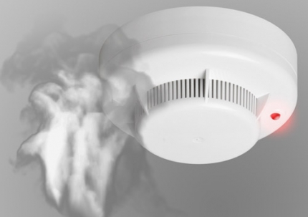 **Автономный пожарный извещатель** – пожарный извещатель, реагирующий на определенный уровень концентрации продуктов горения веществ и материалов, в корпусе которого конструктивно объединены автономный источник питания и все компоненты, необходимые для обнаружения пожара и непосредственного оповещения о нем.

Принцип работы таких извещателей направлен на определение частиц дыма в воздухе. При срабатывании детектора дыма извещатель издает громкий пронзительный звук, способный разбудить спящего человека и привлечь внимание окружающих. Для оповещения монтируется GSM модуль, который обеспечивает дозвон на заранее запрограммированные телефонные номера и рассылку SMS-сообщений. Извещатели рассчитаны на круглосуточную непрерывную работу. В большинстве выпускаемых отечественных автономных пожарных извещателях элементом питания служит  девятивольтовая батарея.

Их монтаж осуществляется в основном в жилых комнатах, коридорах, а также в тех помещениях, где возможно возгорание, например, электрооборудования. Они устанавливаются на потолок помещения, либо на стену под потолком на расстояние, указанное в паспорте на извещатель.

Для исключения ложных срабатываний из-за запыленности оптической системы извещателя необходимо не реже одного раза в шесть месяцев очищать дымовую камеру от пыли. Для этого разрешается снимать дымовую камеру для очистки и заменять ее.

Что касается современных автономных дымовых пожарных извещателей, то речь идет об извещателях с GSM-оповещением на мобильный телефон владельца квартиры (родственников). При задымлении датчик автоматически отправляет SMS и делает дозвон. Автономное питание без замены может работать до 3-х лет, существует возможность подключения до 6-ти телефонных номеров. К данному извещателю с GSM оповещением допускается подключить до 10 автономных извещателей, что позволяет увеличить площадь покрытия.

Отделение надзорной деятельности и профилактической работы по Мошковскому району рекомендует установить в жилье именно автоматические дымовые пожарные извещатели с GSM-оповещением. Несмотря на то что такие датчики дороже обычных, но все же **цена датчика-извещателя с GSM-оповещением гораздо ниже, чем человеческое здоровье, жизнь или сумма возможного ущерба от пожара!**

При поступлении сигнала от автономного пожарного извещателя необходимо проверить наличие признаков горения (задымления, запаха гари, тления и т.п.), а также:

— применить первичные средства пожаротушения (при наличии огнетушителя);

— при сильном развитии пожара, и невозможности применения первичных средств пожаротушения, если имеется возможность, изолировать помещение, где произошло загорание или пожар, закрыть дверь в это помещение, чтобы избежать распространения дыма и огня;

— немедленно вызвать пожарную охрану по телефону **101 (как со стационарного телефона, так и с мобильного);**

— сообщить диспетчеру свою фамилию и имя, адрес, кратко описать ситуацию, что горит, где и какие признаки пожара;

— оповестить о пожаре соседей любыми доступными способами;

— не отключать телефон первым, возможно, у диспетчера возникнут вопросы или он даст вам необходимые указания.

**Также особое внимание необходимо уделить эвакуации из помещений при пожаре:**

Если дым и пламя в соседних комнатах не позволяют выйти наружу:

— не поддавайтесь панике;

— если нет возможности эвакуироваться, то для защиты от тепла и дыма постарайтесь надежно загерметизировать свое помещение. Для этого плотно закройте входную дверь, намочите водой любую ткань, обрывки одежды или штор и плотно закройте (заткните) ими щели двери изнутри помещения.

— во избежание тяги из коридора и проникновения дыма — закройте окна, форточки, заткните вентиляционные отверстия, закройте фрамуги вентиляционных решеток.

Помните, от ваших действий (бездействия) могут зависеть ваши жизни и жизни близких вам людей!

**ОНДиПР по Мошковскому району**

***Предупреждение пожаров от детской шалости с огнем***

Пожары, возникающие по причине детской шалости с огнем – явление, к сожалению, далеко не редкое. Финал таких пожаров может быть очень трагичным – гибель ребенка.  
Почти все маленькие дети проявляют повышенный интерес к огню, не осознавая в полной мере его потенциальную опасность; их неудержимо манит к этому чуду природы. В возрасте от трех до пяти лет дети в своих играх часто повторяют взрослых, имитируя их действия, труд. В этом возрасте детям хочется все скорее узнать и испытать на себе. Стремление к самостоятельности особенно проявляется, когда дети остаются дома одни.

***Нельзя быть уверенным в том, что оставшись один, ребенок не решится поиграть коробочкой спичек, не захочет поджечь бумагу, не устроит костер, который однажды видел в лесу.***

Бывают случаи, когда взрослые ввиду разных обстоятельств вынуждены оставлять детей на какое-то время без надзора.

***Это опасно, особенно если дети остаются в запертых квартирах или комнатах. В случае пожара они не смогут выйти из опасного помещения наружу.***

Нередки случаи, когда шалость переходит в хулиганство. Ради развлечения ребята пускают с крыш домов и балконов горящие «самолетики», поджигают почтовые ящики, обшивки дверей квартир, бросают в подъезды зажженные дымовые шашки, совершенно не думая, к каким последствиям могут привести такие развлечения.

Как правило, виноваты во всех этих шалостях прежде всего родители, которые оставляют детей без присмотра в квартирах, не прячут от них спички, не контролируют поведение детей, не следят за их играми, а иногда, потакая детским капризам, разрешают самостоятельно играть со спичками, поручают малолетним детям присматривать за топящимися печами, включать электроприборы.

**Что нужно делать для того, чтобы избежать пожара от детской шалости с огнем:**

— рассказывайте детям о пожаробезопасном поведении;

— будьте примером во всех ситуациях, связанных с соблюдением правил пожарной безопасности;

— не оставляйте спички в доступном для детей месте;

— не поручайте детям разжигать печи, газовые плиты, самостоятельно включать электробытовые приборы;

— следите, чтобы дети не разжигали костры;

— уходя из дома, не оставляйте малолетних детей без присмотра взрослых;

— организуйте ребенку интересный досуг.

**Научите ребенка правильным действиям при пожаре.**

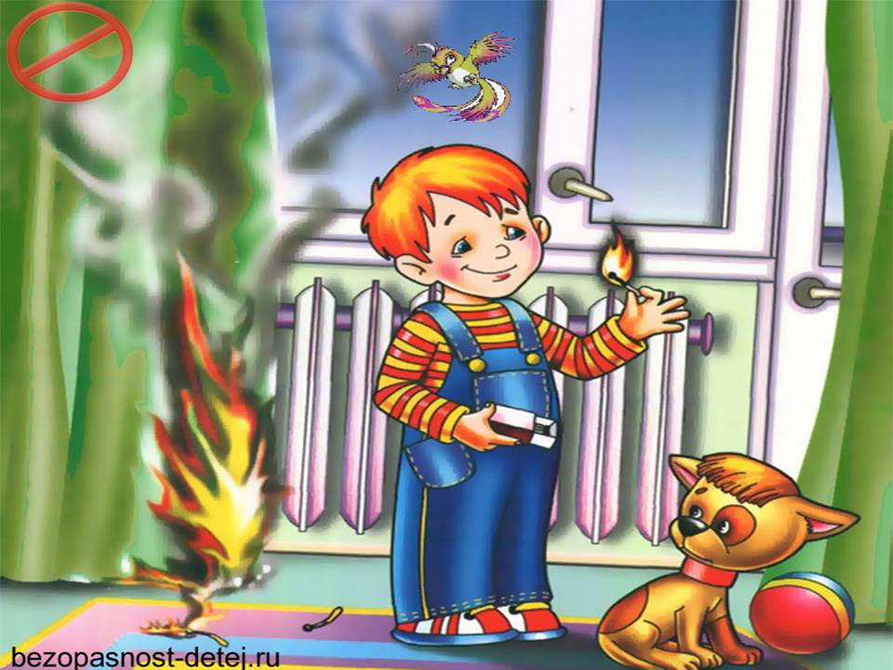При обнаружении пожара или признака горения (задымления, повышенной температуры, запаха гари и т.п.) ребенок любого возраста должен немедленно покинуть помещение.

Сообщить о пожаре взрослым или в пожарную охрану по единому телефону спасения «101».

Как говорят: «Запретный плод сладок!», поэтому полезнее объяснить еще раз ребенку о подстерегающей его опасности, таящейся в коробке спичек, зажигалке, чем просто сказать: «Нельзя!»

**Родители!**

* Не оставляйте детей одних с включенными электроприборами.
* Когда топятся отопительные печи, не закрывайте детей дома одних на замок.
* Не давайте детям спички. От маленькой спички происходят большие пожары.
* Не оставляйте детей одних, когда зажжена газовая плита.
* Говорите детям: «Спички не тронь — в спичках огонь!»
* Шалость детей с огнем — причина пожара.

**Взрослые!**

* Не проходите мимо детей, играющих с огнем, а иначе — ­быть беде.
* Детям необходимо рассказать, как тяжелы последствия пожаров.
* Нельзя лить воду на электроприборы, проводку, пока они включены.
* Для костра надо найти песчаное или галечное место у реки или озера.
* Нельзя разводить костер рядом с строениями, в лесах и на торфяниках, вблизи стогов сена, в местах, где имеются горючие вещества и материалы.

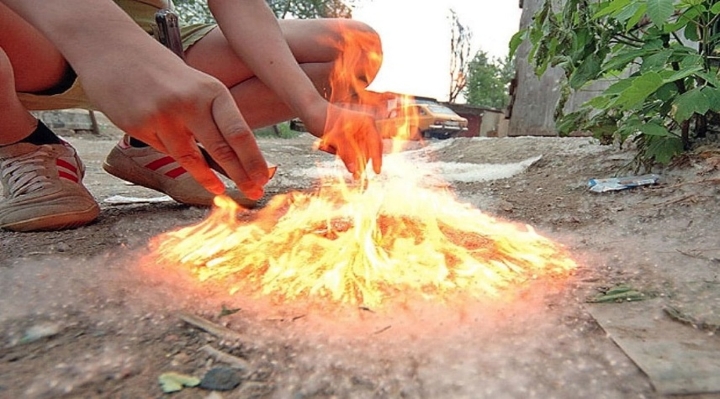**Подожгли мальчишки пух**,  
А огонь – то не потух.   
Тополиный пух горит, Пламя по двору бежит…   
Чья – то вспыхнула машина - Очень страшная картина!   
Надо помнить, надо знать: **Пух опасно поджигать!**

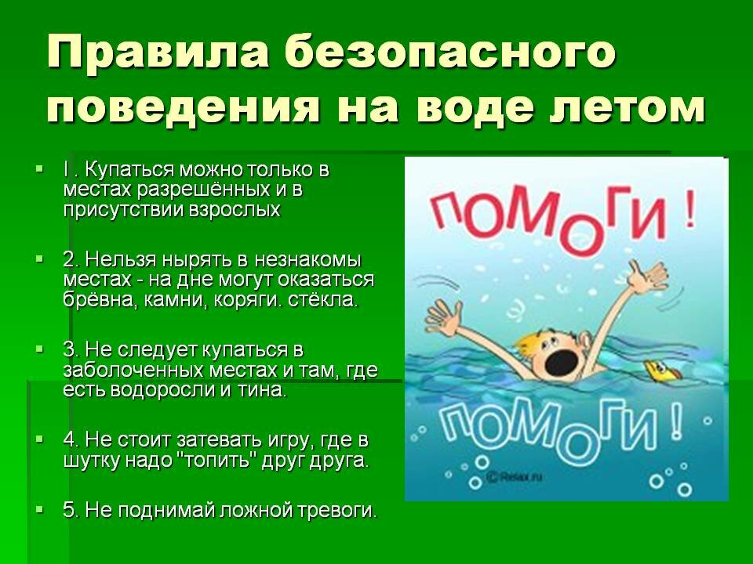

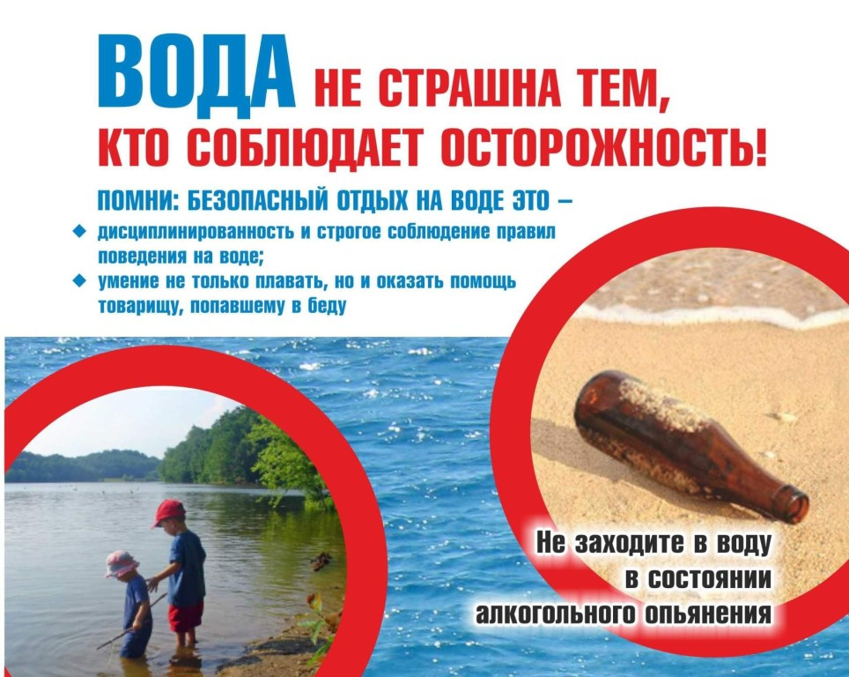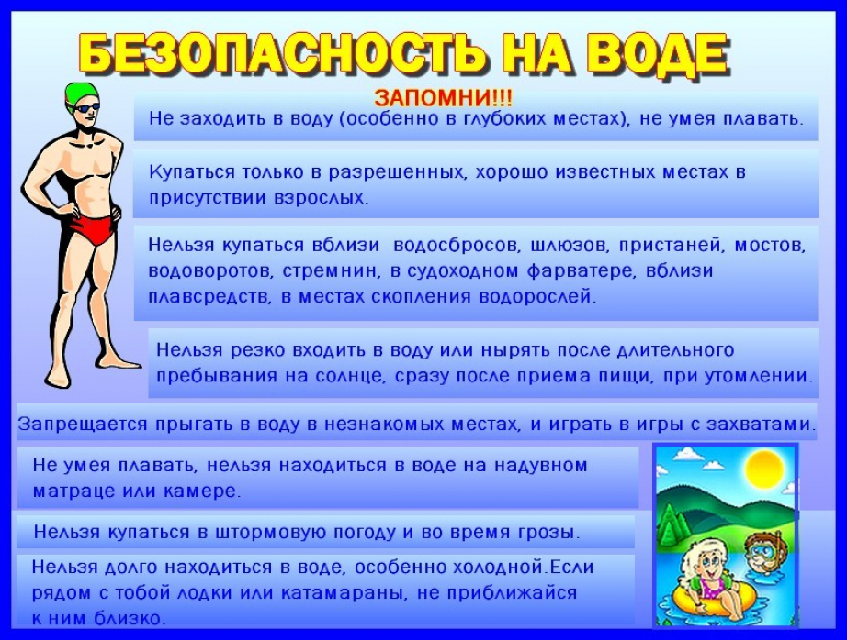

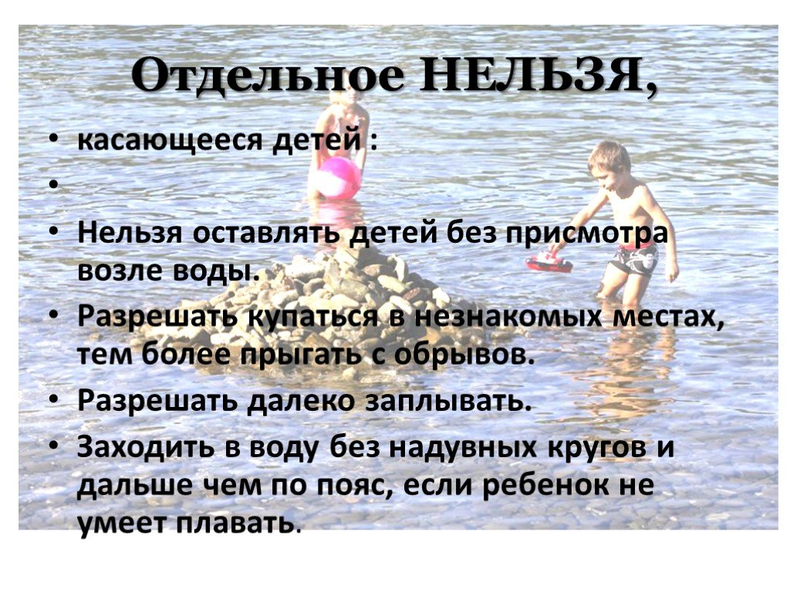

**Учредитель:** администрация Широкоярского **Для писем**:633158, Новосибирская область ***ТЕЛЕФОНЫ ЭКСТРЕННЫХ СЛУЖБ:*** сельсовета Мошковского района Мошковский район, п. Широкий Яр, **Пожарная охрана:** 8 (383 48) 21-101

Новосибирской области ул. Школьная, 14 **ОМВД по Мошковскому району:**

**Телефон:** 8 (383 48) 53-310 8 (383 48) 21-102, 21-163, 21-646

**E-mail:** mos_shirok_70@mail.ru **Тираж: 101 экз Скорая помощь:** 8 (383 48) 51-503;

**Единая дежурная диспетчерская**

**служба:** 8 (383 48) 21-655